目录
目录 1
1引言 1
1.1编写目的 1
1.2背景 2
1.3参考资料 2
2测试概要 2
3测试PCHunter的各个功能 2
3.1 进程管理 2
3.2 驱动模块 3
3.3 SSDT 4
3.4 中断表 5
3.5 GDT表 5
3.6读写进程内存 6
4分析摘要 6
4.1能力 6
5测试资源消耗 7

测试分析报告

1引言

1.1编写目的
通过该分析报告，对程序每个功能模块做出相应的测试，查看各模块是否达到预期的效果，对存在的问题、bug做出及时的处理。

1.2背景
- 软件系统的名称：PCHunter
- 任务提出者：科锐老师_张延清
- 开发者：科锐38期学员_李行
- 程序开发软件：Visual Studio 2019 ，WDK10.0
- 测试环境：Win7x86 ，Windbg6.11

1.3参考资料
- 《PCHunter项目需求文档》

2测试概要
功能 | 说明
进程管理 | 从Ring0层遍历显示所有正在运行的进程，支持查看模块、结束进程等操作
驱动模块 | 从Ring0层遍历显示操作系统中所加载运行的驱动以及模块相关信息
系统回调 | 显示操作系统中的hook回调
SSDT | 显示SSDT表所有项以及对应的相关信息
中断表 | 显示操作系统中对应的中断表信息
GDT表 | 显示相关信息
读、写指定进程内存 | 通过进程PID，读、写指定内存上指定字节数的数据

3测试PCHunter的各个功能

3.1 进程管理
“MyPCHunter.exe”成功运行后，点解界面上的“进程”即可显示操作系统中正在运行的进程相关信息，经过测试该功能可以正常使用，操作如下：支持查看进程线程、结束进程操作
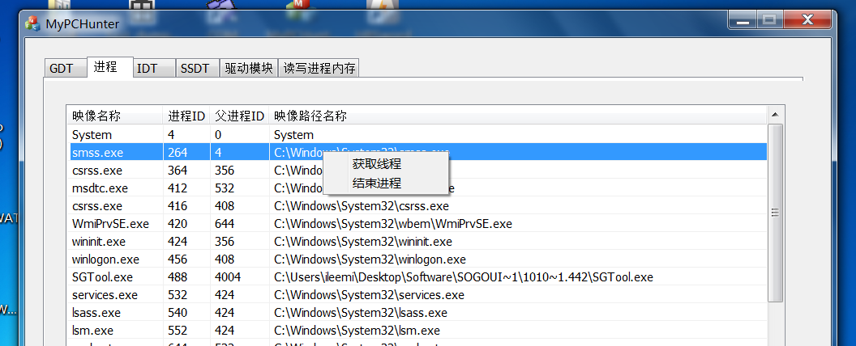
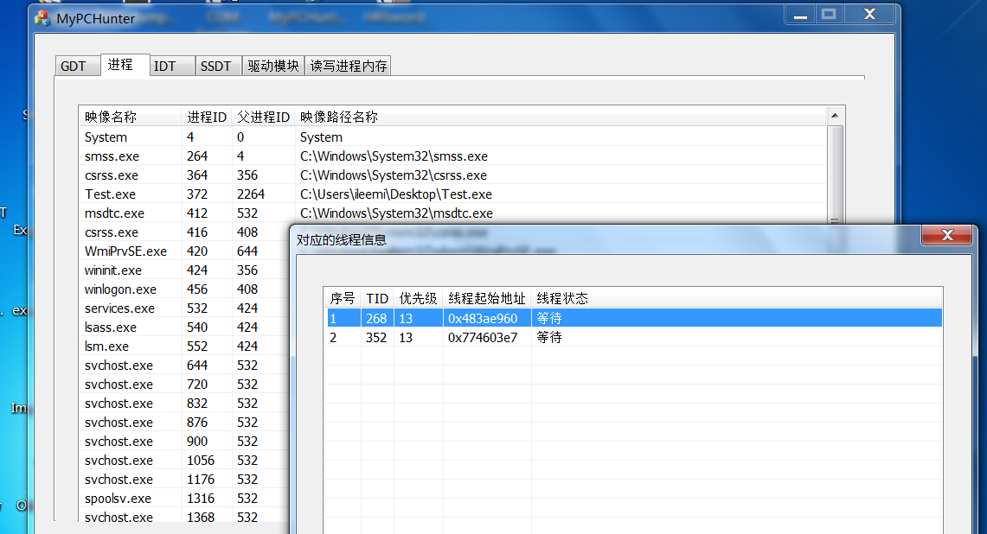

3.2 驱动模块
“MyPCHunter.exe”成功运行后，点解界面上的“驱动模块”即可显示操作系统加载的所有驱动相关信息，经过测试该功能可以正常使用，操作如下：
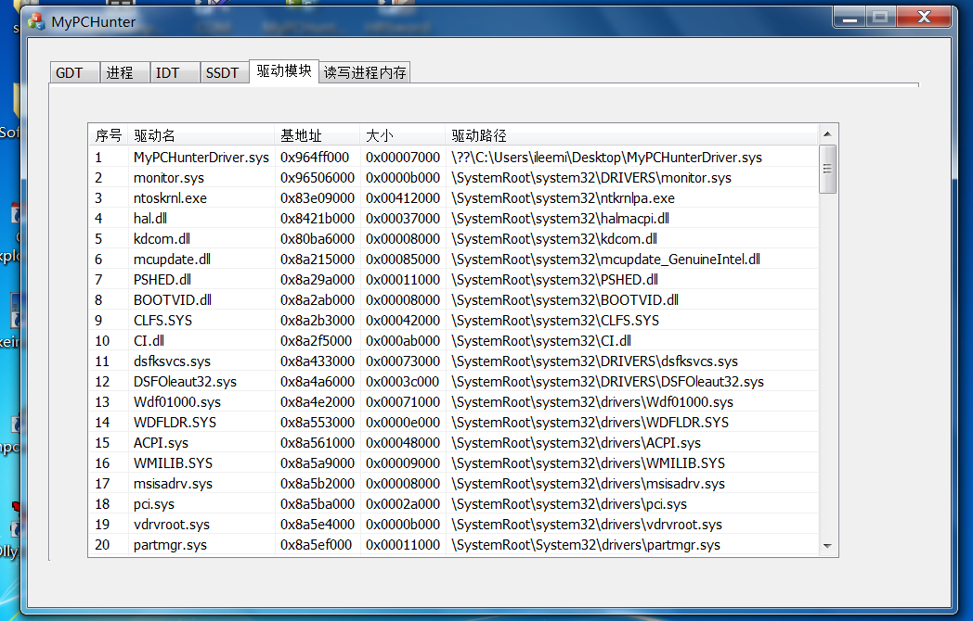

3.3 SSDT
“MyPCHunter.exe”成功运行后，点解界面上的“SSDT”即可显示操作系统SSDT表的相关信息，经过测试该功能可以正常使用,操作如下：
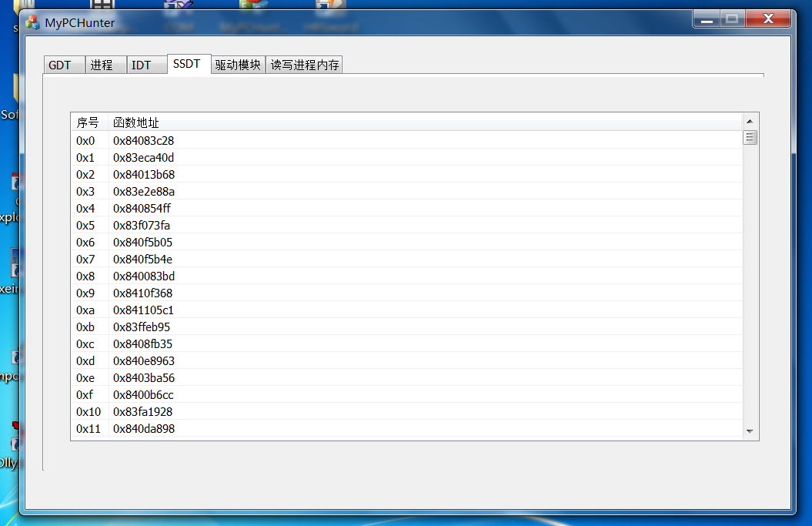

3.4 中断表
“MyPCHunter.exe”成功运行后，点解界面上的“IDT”即可显示操作系统IDT表的相关信息，经过测试该功能可以正常使用，操作如下：
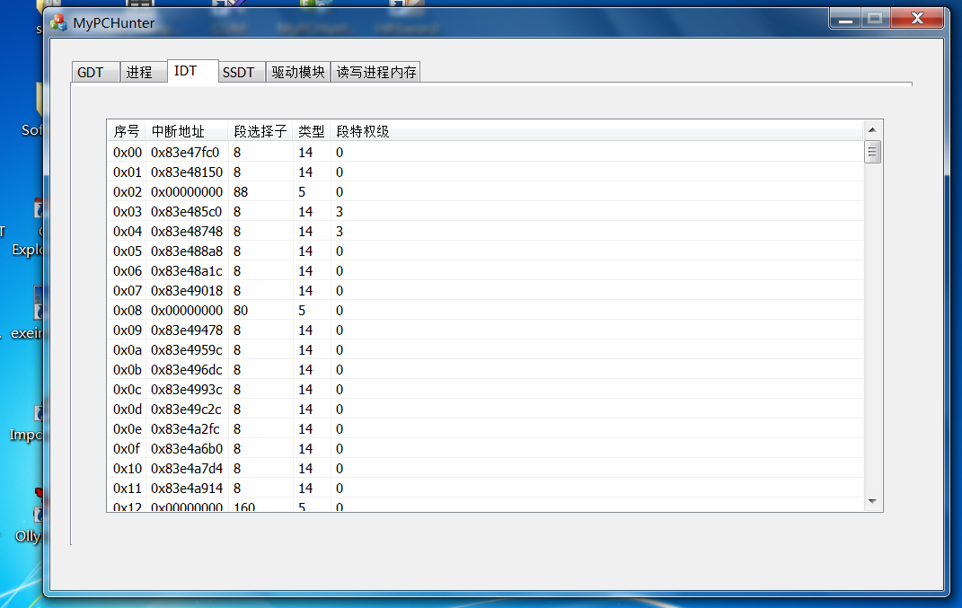

3.5 GDT表
“MyPCHunter.exe”成功运行后，点解界面上的“GDT”即可显示操作系统GDT表的相关信息，经过测试该功能可以正常使用，操作如下：
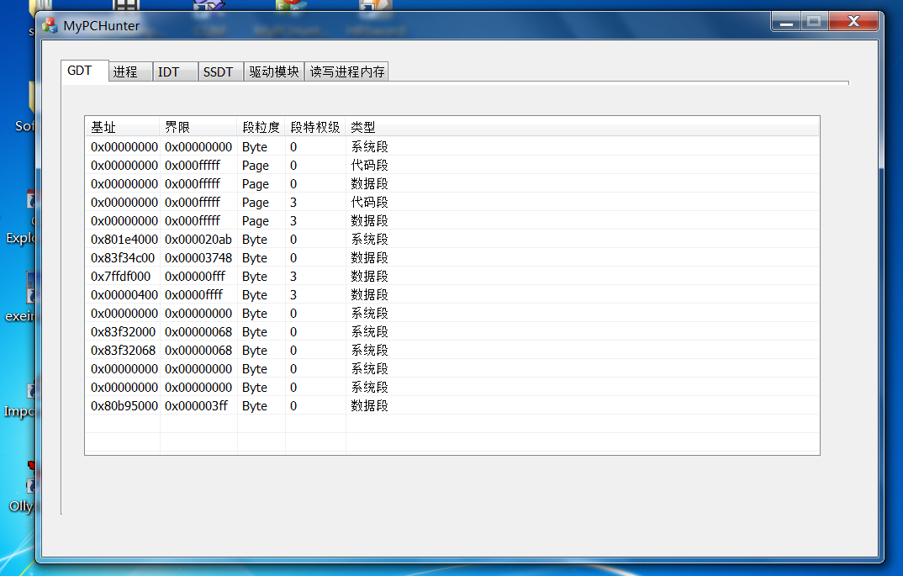

3.6读写进程内存
“MyPCHunter.exe”成功运行后，点解界面上的“读写进程内存”，填写指定进程相关的信息，即可对内存内存进程操作，操作的内存数据会显示到Ring3层界面上，经过测试该功能可以正常使用，操作如下：
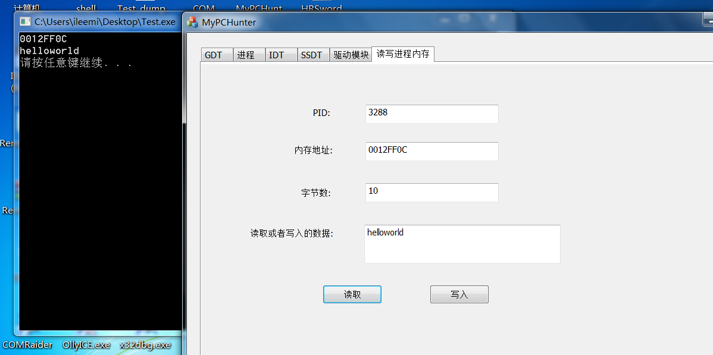
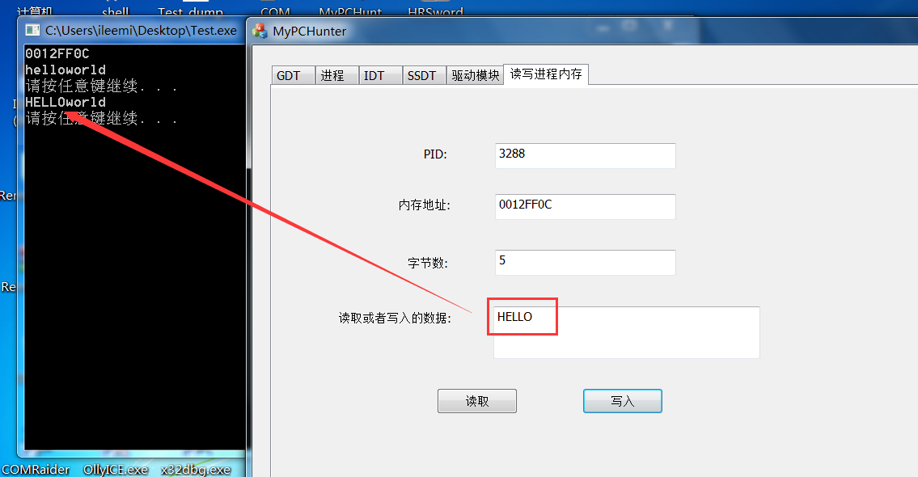

4分析摘要

4.1能力
通过这次项目，发现自己还有很多知识要学，知识点还需要巩固加强。

5测试资源消耗
程序测试时间及测试文档的书写所耗时间为：1个小时

